Министерство науки и высшего образования Российской Федерации

Федеральное государственное автономное образовательное учреждение высшего образования

«Национальный исследовательский университет ИТМО»

*Факультет программной инженерии и компьютерной техники*

**Отчёт по финальной работе**

**Выбранная тема:**

«Жорж Мельес: мастерская иллюзий»

Группа: P3132

Выполнил: Волков Г. А.

Проверил:

к.т.н. преподаватель

г. Санкт-Петербург

2022г.

Оглавление

Оглавление 2

Введение 3

Жизнь до кино 3

Исчезновение дамы и склейка кадров 4

Пионер новых жанров 5

Одна голова хорошо, а четыре лучше 6

Путешествие на Луну 6

Закат 7

Список литературы 8

Введение

Кино – это один из самых завораживающих видов искусства. Столько интересных историй, завораживающих прекрасных миров от волшебного Средиземья до невообразимых живописных пейзажей планеты Пандоры.

Помню, как будучи маленьким мальчиком впервые увидел “Аватара” Джеймса Кэмерона. В тот момент я был потрясен, никогда до этого я не видел чего-то столь фантастичного, но выглядящего так реалистично.

Недавно меня настигла до глупости банальная, но занятная мыль – с чего всё началось? Да, кино началось с братьев Люмьеров, но я имею ввиду с какого момента в кино начали делать подобное? Всё-таки индустрия спецэффектов не молода, ведь ещё на старой затертой видеокассете мой папа видел как Арнольд Шварценеггер оголял свою роботическую руку. А всё началось с юноши, который вместо того, чтобы работать на заводе по производству обуви своего отца, мечтал стать Иллюзионистом.

Жизнь до кино

Жорж Мельес родился 8 декабря 1861 года в Париже. Родился в состоятельной семье и был младшим из трёх сыновей. После окончания лицея, молодого Жоржа отправляют в Лондон изучать английский и набираться трудового опыта. Самого юноши больше привлекали театры и выступления иллюзионистов. Вернувшись в Париж, Жоржа взяли на должность инженера-механика на фабрике отца. В свободное время он изучал искусство иллюзионистов у известных его представителей, а после сам начал выступать.

После смерти отца, он продаёт долю фабрики братьям и на полученные деньги покупает себе театр “Робер-Уден”, где начинает свои первые представления как иллюзионист. Он использовал свою профессию инженера для создания невероятных по словам зрителей его представлений. Мельес создавал механические устройства, рисовал декорации и создавал костюмы для представлений, писал сценарии и сам участвовал в представлениях, а богатая фантазия служит изобретению трюков и фокусов. Историк кино Жорж Садуль писал: «Он черпал своё вдохновение в действительных событиях, в истинных или воображаемых путешествиях, в исторических записках, он не пренебрегал ни комическими, ни трагическими эффектами» Мельес становиться знаменитым, в 1895 году его избирают главой Французского общества иллюзионистов.

В декабре 1895 года Мельес получил приглашение на первый публичный киносеанс братьев Люмьер. Он был потрясен увиденным и увидел огромные перспективы в кинематографе. Как многие на том сеансе Мельес предлагал братьям продать ему сконструированную ими камеру-проектор, но братья хотели сохранить монополию на данные “атракционы”, ведь они сами не видели возможных перспектив от этой технологии. Позже Мельес вспоминал про свои ощущения после неудачной попытки приобретения нового вида зрелищ: «Мы разъехались восхищённые, но и разочарованные, потому что мы незамедлительно поняли, какие возможности обогащения заключаются в этом новом открытии». Через несколько месяцев Жоржу удалось найти аналог изобретения из Англии и уже в марте начинает показывать в своем театре киноленты Роберта Уильяма Пола и Томаса Эдисона. Первые свои ленты начал создавать в 1896 году и поначалу просто копировал известные ленты. Так, например первая картина Мельеса «Прибытие поезда на станцию в Венсене» было очевидной копией знаментой картины братьев Льюмеров.

Исчезновение дамы и склейка кадров

Мельес принёс свою любовь к иллюзиям в кино в этом же 1896 году с выходом фильма «Исчезновение дамы» - первый фильм, в котором были использованы визуальные эффекты. Тогда Мельес впервые использовал новый приём, который в последствие получил название “стоп-камера" или "скрытая склейка". Данный приём он придумал из-за обычной случайности. Во время просмотра одной из- за сбоя аппарата кадр остановился, пленка повредилась, но осмотрев пленку дома Мельес удивился, ведь из-за повреждения группа мужчин “превратилась” в женщин.

Лента рассказывает представление некого иллюзиониста. Дама, участвующая в представлении , садится на стул и накрывается тканью. В момент, когда иллюзионист поднимает ткань с женщины Мельес делает склейку с кадром, где женщины под тканью уже нет, из-за чего зрители фильма были удивлены, когда не обнаружили даму стуле.

Так начиная с «Исчезновения дамы» Мельес начал изобретать новые способы удивлять зрителей своих картин.

Пионер новых жанров

Жорж Мельес не только придумывал новые киноприёмы, но и создавл целые жанры. Так 24 декабря 1896 года зриетели его театра увидели первый в истории фильм ужасов ­­– «Замок Дьявола»

В декорациях старинного замка появляется летучая мышь, которая вдруг превращается в Мефистофеля. Мефистофель наколдовывает магический котёл. Из котла появляются мороки — призраки, скелеты, ведьмы и т. д. — которыми дьявол пугает попавшие в его власть души. Одна из душ показывает Мефистофелю сколоченный из двух деревянных палок крест, и дьявол исчезает.

Фильм был первой попыткой Мельеса использовать спецэффекты для изображения фантастических событий. Многие фильмы ужасов начала XX века использовали приёмы, которые Мельес использовал в этой картине, и хоть сам Мельес снимал фильм в ироничной интонации, он по праву считается именно фильмом ужасов.

Одна голова хорошо, а четыре лучше

В 1898 году Мельес совершил ещё одну революцию в фильме «Четырехголовый человек» или «Одна голова хорошо, а четыре лучше». В ней Мельес придумал совмещать несколько кадров в один. Мельес прогонял негатив через камеру много раз закрывая разные части кадра, что сделало возможным появлению актера в кадре в разных местах. По сюжету фильма фокусник снимает с себя три головы и исполняет с ними песню.

Мельес экспериментировал с этой технологией в «Человеке- оркестре», где Мельес клонирует себя, чтобы сыграть оркестром из шести музыкантов и дирижёра или в «Человеке с резиновой головой», где он в роли ученого надувает свою же голову, предварительно сняв её.

Путешествие на Луну

В 1902 году Мельес выпускает свою самую известную картину, которая и по сей день является классикой кино, а момент, когда снаряд приземляется в лунном глазу, остается одним из самых знаковых и часто упоминаемых кадров в истории кинематографа. Это немая короткометражная фарсовая комедия, пародирующая сюжеты романов Жюля Верна «Из пушки на Луну» и Герберта Уэллса «Первые люди на Луне». Сюжет картины повествует об экспедиции пяти астрономов на Луне, встрече с инопланетной формой жизни – селенитами, названными в честь одной из греческих лунных богинь, и благополучном возвращении домой. Историк кино Жорж Садуль отмечал вдохновение книгой Жюля Верна в первой половине картины и Гербертом Уэльсом во второй.

«Путешествие на Луну» был одним из самых сложных фильмов Мельса. В нём он использовал всё, что изобрёл за свою карьеру кинорежиссёра и иллюзиониста – декорации, стоп-кадры и наложения кадра. Стоимость производства картины составила 10000 франков, а на съёмки картины ушло около 3 месяцев. По воспоминаниям Мельеса, большая часть завышенной стоимости «Путешествия на Луну» была связана с механическим управлением декорациями и в частности, костюмами Селенитов, которые были сшиты специально для фильма из холста и картона. Сам Мельес лепил прототипы для голов, ног и коленных чашечек из терракоты, а затем создавал для них гипсовые формы. Специалист по изготовлению масок использовал эти формы для изготовления картонных вариантов одежды для актёров.

Помимо затратной съёмки Мельес потратил значительную сумму на колоризацию своего фильма. Впервые колоризировал свой кинофильм Томас Эдисон в 1895 году в фильме «Танец Лои Фуллер». Жоржу Мельесу приглянулась данная технология и он использовал её в некоторых своих фильмах, как например «В царстве фей» или «Жанна д’Арк».

Закат

С 1896 по 1913 год Мельес снял более 500 фильмов длительностью от одной до 40 минут. Со временем фильмы Мельеса перестали пользоваться тем же успехом с которым они воспринимались ранее, так как публика устала от их однообразных сюжетов, а феерии стали выходить из моды. Кроме того он делал их в своей традиционной манере, мало используя натурные съёмки и упорно продолжая работать в своей устаревшей к тому времени студии.

Мельес пытался заработать деньги на продаже копий своих картин в Америке, но Эдисон, будучи владельцем американских патентов на кинопроизводство заявлял о праве на всё, что было сделано с данной технологией, поэтому сам распространял фильмы режиссёра. Из-за финансовых трудностей Мельес продает свою студию в 1914 году и в порыве ярости сжег негативы своих фильмов. В 1925 году он женился на своей любимой актрисе Жанне д'Альси, вместе с которой в том же году открыл небольшой магазин детских игрушек и сладостей, расположенный на вокзале Монпарнас в Париже.

О его вкладе в развитие кинематографа долго никто не вспоминал, пока в 1928 году его не нашли журналисты, а директор авангардной киностудии Жан Моклер, не нашёл восемь уцелевших фильмов Мельеса в фильмотеках. 16 декабря 1929 года в концертном зале «Плейель» состоялся организованный Моклером показ картин Жоржа Мельеса, после которого широкой публике стало известно о вкладе Мельеса в мировой кинематографа. В 1932 году Кинематографическое общество приютило его, совершенно разоренного, в замке Орли, в пансионате для престарелых актеров, где он жил полной жизнью до 1938 года.

Заключение

Жорж Мельес является одним из самых значимых людей в индустрии кино. Он оставил после себя огромное наследие – повлиял на создание новых жанров, придумал много киноприёмов, многие из которых используются и по сей день.

Список использованной литературы и интернет-источников

Садуль, Жорж. Всеобщая история кино. Том 1 (Изобретение кино 1832—1897, Пионеры кино 1897—1909). — М.: Искусство, 1958. — 646 с.

Комаров С. В. История зарубежного кино. — М.: Искусство, 1965. — Т. 1. Немое кино. — 415 с

Список иллюстраций

Иллюстрация 1 Жорж Мельес 10

Иллюстрация 2 Исчезновение дамы 11

Иллюстрация 3 Афиша фильма «Замок дьявола» 11

Иллюстрация 4 Кадр из фильма «Четырёхголовый человек» 12

Иллюстрация 5 Кадр из «‎Человека-оркестра»‎ 12

Иллюстрация 6 «Человек с резиновой головой» 13

Иллюстрация 7 Известный кадр из фильма «Путешествие на Луну» 13

Иллюстрации

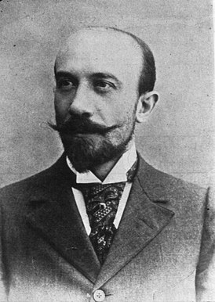

Иллюстрация 1 Жорж Мельес

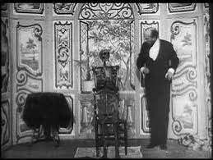

Иллюстрация 2 Исчезновение дамы

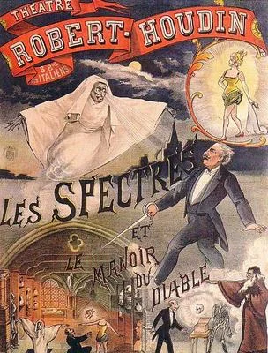

Иллюстрация 3 Афиша фильма «Замок дьявола»

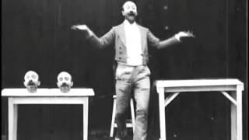

Иллюстрация 4 Кадр из фильма «Четырёхголовый человек»

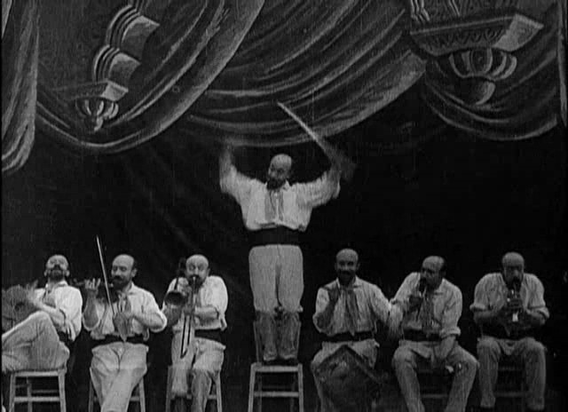

Иллюстрация 5 Кадр из «‎Человека-оркестра»‎

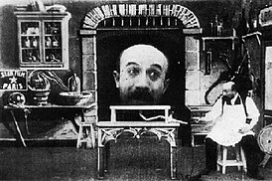

Иллюстрация 6 «Человек с резиновой головой»

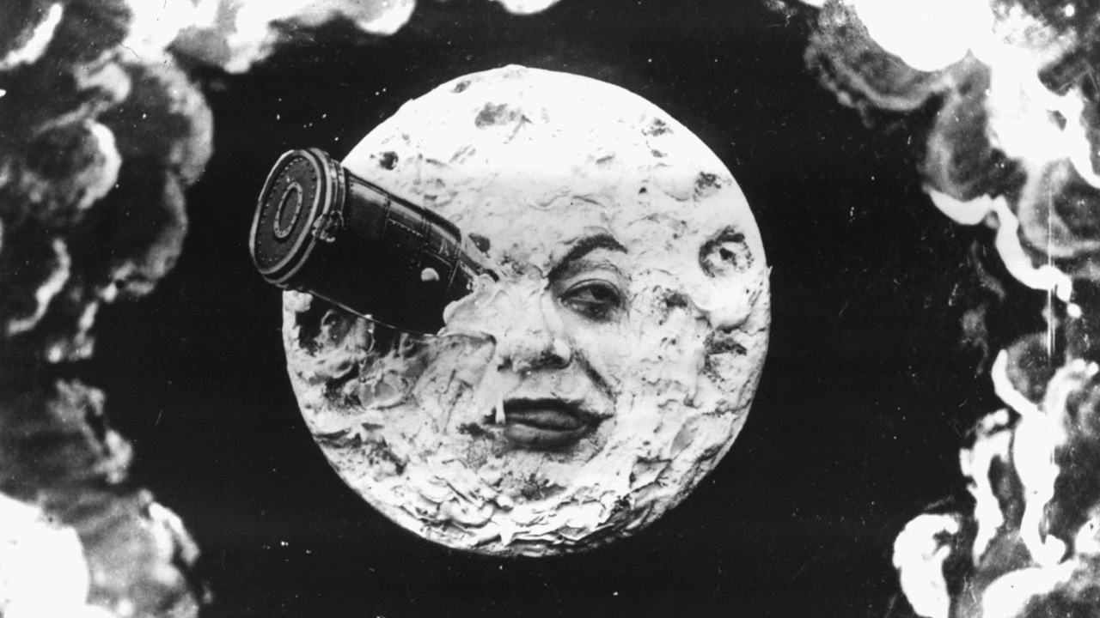

Иллюстрация 7 Известный кадр из фильма «Путешествие на Луну»